UNIVERSIDAD COOPERATIVA DE COLOMBIA
PREMIO RYMEL SERRANO URIBE 2017
FORMATO PRESENTACIÓN DE IDEAS PARA ESTUDIANTES Y EGRESADOS

Se convoca a estudiantes y egresados de la Universidad Cooperativa de Colombia a que presenten sus ideas de negocios. Se buscan propuestas que solucionen una necesidad o se identifiquen como una oportunidad en una comunidad o mercado en las siguientes áreas: educación y conocimiento abierto, juegos para el cambio social, participación ciudadana, gestión empresarial y gestión ambiental.

IDENTIFICACIÓN
Título de la idea de negocio

Datos de los Emprendedores
Nombre y apellido 1:edwin mauricio sepulveda gordo
Edad: 24 Sexo (Marcar con una x) Femenino Masculino x
Sede: Facultad: Programa: Semestre:
Dirección personal: calle 11 n 14 a 29 Teléfono de contacto: 3115702081
Correo electrónico:Edwin.sepulvedagordo29@gmail.com
Nombre y apellido 2:jose Luis martines chacon
Edad: Sexo (Marcar con una x) Femenino Masculino x
Sede: Facultad: Programa: Semestre:
Dirección personal: Teléfono de contacto:3214801176
Correo electrónico:
Nombre y apellido 3:
Edad: Sexo (Marcar con una x) Femenino Masculino
Sede: Facultad: Programa: Semestre:
Dirección personal: Teléfono de contacto:
Correo electrónico:
ACEPTAMOS LAS BASES DEL PREMIO RYMEL SERRANO URIBE 2017
Nosotros: Edwin Mauricio Sepúlveda, jose Luis martines chacon identificados con cédulas ______________ de ________________ como proponentes de las ideas de negocios solidarios y asociativos ____________________________
Manifestamos que conocemos las instrucciones del concurso Rymel Serrano Uribe 2015, estamos interesados en participar y aceptamos las bases del concurso.
Firmas _____________________________, _____________________________ y

__________________________

Marque con una X a que categoría del premio se está postulando:

Categoría Ideas para nuevos negocios asociativos y solidarios.
xxxxfgdffhgfhgf
Ideas de negocio que aportan soluciones, mejoras o nuevas líneas de producto/servicio.
xxxxcssdvgdffghvghjghjkhjmkhjhjx

1. DESCRIPCIÓN DE LA IDEA DE NEGOCIO SOLIDARIO Y ASOCIATIVO
Describa la idea de negocio. (Max. 150 palabras)
Elaboración y producción Jabón en pasta 100% con extracto de sábila

2. ¿CUALES SON LOS PRODUCTOS O SERVICIOS QUE OFRECERA?
Describa que productos o servicios está ofreciendo. (Max. 150 palabras)
Tener mejor cuidada la piel con un producto natural, sin dañas el medio ambiente
3. ¿CUÁL ES LA PROPUESTA DE VALOR?
Describa: ¿Qué valor agregado se está entregando a los usuarios? ¿Cuál problema social se está ayudando a resolver? ¿Cuál es la necesidad social que se está satisfaciendo? (Max. 150 palabras)

el valor agregado está en que se realiza con un producto 100% natural

4. DESCRIPCIÓN DE LOS SOCIOS ESTRATÉGICOS
Describa quiénes son los socios clave, las actividades que realizan y las motivaciones para
Realizar alianzas con ellos. (Max. 150 palabras)

proveedores

5. ¿QUÉ ACTIVIDADES CLAVE REQUIERE LA PROPUESTA DE VALOR?
Describa las actividades clave requiere la propuesta de valor. (Max. 150 palabras)
Recursos humanos: asociados agricultores, recurso humano perteneciente a los comités de calidad y logística. Físicos; punto de venta, recursos técnicos y tecnológico
6. DESCRIPCIÓN DE LOS RECURSOS CLAVE QUE REQUIERE LA PROPUESTA DE VALOR
Enumere los tipos de recursos físicos, intelectuales y humanos. (Max. 150 palabras)

A los clientes; se ofrecerá un lugar limpio, integral, ordenado, saludable y de fácil acceso a las personas que estén interesadas en productos del campo saludables
Usuarios: con los agricultores; a quienes se les ofrecerá la comercialización directa de sus productos, además de beneficios integrales hasta ahorro y crédito.

7. DESCRIPCIÓN ADMINISTRACIÓN DE LA RELACIÓN CON EL BENEFICIARIO - CLIENTE
Describa cómo participan los usuarios en la idea de negocio solidario y asociativo. (Max. 150 palabras)
Marketing Digital, punto de venta integral, estrategias marketing a tiendas y supermercados, organizaciones solidarias (asociados) y empresas.

8. ¿CUÁLES SON LOS CAMINOS O CANALES DE DISTRIBUCIÓN HACIA EL BENEFICIARIO - CLIENTE?
Cómo se logra que los usuarios conozcan, utilicen y compren el producto o el servicio.
(Max. 150 palabras)
Clientes: Personas cabezas de hogar estrato 2, 3 y 4 que busquen productos agrícolas naturales en un punto estratégico, ordenado.
9. DESCRIPCIÓN DEL SEGMENTO DEL MERCADO Y LOS BENEFICIARIOS - CLIENTES
Describa los usuarios potenciales de la iniciativa y de los competidores. (Max. 150 palabras)
Los competidores principales son la importante marca de jabón de pasta como lo son Palmolive, Rexona. Etc.

10. ¿CÚAL ES LA COMPETENCIA LOCAL NACIOANAL E INTERNACIONAL?
Palmolive
rexona
11. ¿DESCRIBA LA NORMATIVIDAD O REGLAMENTACIÓN QUE APLICA PARA EL DESARROLLO DE LA IDEA DE NEGOCIO?
Normas iso
Normas incontext

12. DESCRIPCIÓN DE LA ESTRUCTURA DE COSTOS
Describa cómo se invertirán los recursos. (Max. 150 palabras)
Costos fijos: arriendo de la bodega de almacenaje $1000000, recepcionista: mínimo más prestaciones. Servicios públicos

13. DESCRIPCIÓN DE LAS FUENTES DE INGRESOS
Describa cómo se percibirían los ingresos. (Max. 150 palabras)

Ventas a contado y creditos
14. ESTADO DE LA IDEA DE NEGOCIO SOLIDARIO ASOCIATIVO
Indicar los hitos alcanzados de la iniciativa y los retos inmediatos de ésta para dar respuesta a las necesidades no resueltas. Es el estado actual de la iniciativa. (Max. 100 palabras)

15. RAZONES DEL EMPRENDEDOR PARA PONER EN MARCHA LA IDEA SOLIDARIA Y ASOCIATIVA
Indicar brevemente los motivos de los emprendedores para seguir adelante con esta iniciativa. (Max. 100 palabras)

Motivación en la idea de tener una empresa propia, los premios y los beneficios que se tendrán donde se logre a concretar la idea

16. ENLACE DE VIDEO EN YOUTUBE
Pegue en este espacio el link de su video.

Glosario
Propuesta de Valor
La propuesta de valor es la que define el producto o servicio que se ofrece a un segmento de usuarios, destacando los beneficios que les aporta y los factores que lo diferencian de la competencia. La propuesta de valor puede estar enfocada en la novedad, el diseño, la rapidez, el precio, la utilidad, etc.

Categorías Se adaptan de las categorías propuestas por el BID en el concurso:

Educación y Conocimiento Abierto
Está dirigida a ideas de negocio que usen la tecnología para ayudar al mejoramiento de procesos de aprendizaje, capacitación de profesores y prácticas educativas.

Cambio Social
Esta categoría debe concentrarse en ideas de negocio que usen la tecnología social para ayudar al mejoramiento de inclusión social y situación de personas discapacitadas, trabajo, productividad y más. Incluye ideas de negocio que usen datos y tecnología para ayudar al mejoramiento de la calidad de vida a través de juegos o de aplicaciones.

Participación Ciudadana
Ideas de negocio que usen la tecnología para ayudar facilitar la participación ciudadana en la toma de decisiones que beneficien a la comunidad.

Gestión empresarial
Ideas de negocio que promuevan el desarrollo de una organización que optimicen los niveles de producción y la comercialización.

Gestión ambiental
Ideas de negocio o iniciativas que contribuyan a la implementación de mecanismos de gestión para prevenir y mitigar los efectos nocivos o peligrosos que genera el ser humano sobre el ambiente para posibilitar el desarrollo sustentable económico, social y ecológico.

Elevator Pitch
Es un anglicismo que se utiliza para denominar un modelo de presentación de una idea o proyecto de emprendimiento, ante los grupos de interés potenciales. Busca sintetizar un mensaje que llame la atención de alguien en pocos minutos.

Formato Canvas
Es una herramienta que facilita la construcción y presentación de una idea o plan de negocio sostenible. Incluye variables como: socios, recursos, actividades, propuesta de valor, clientes, canales, costos y fuentes de ingreso.

El Lienzo de Canvas :

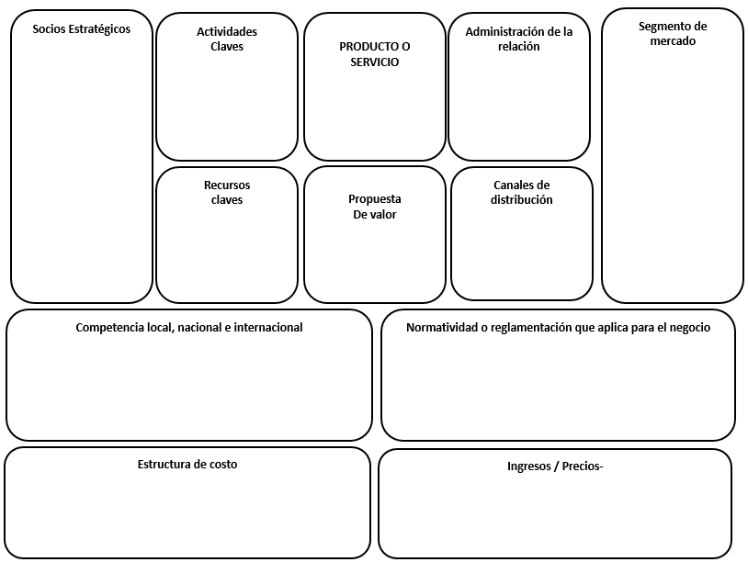

Adaptado de www.businessmodelgeneration.com
http://www.iadb.org/es/eventos/idear-soluciones/2014/startup-spanish%2c9926.html

